Я учитель изобразительного искусства и технологии, Новосибирской области, Здвинский район, д. Михайловка. Работаю в небольшой сельской школе.
Люди такой профессии особенные. Не каждый отважится посвятить жизнь детям, стать для них мамой, другом и добрым учителем. Учитель должен научить добру, фантазии, любви. Обязательно любить своих родных и близких, свою деревню, свою страну. Сократ сказал, что все профессии от людей и только три от Бога: Педагог, Судья, Врач. Я считаю, что учитель объединяет в себе эти три профессии, потому что хороший учитель - это врач, для которого главный закон: «Не навреди!» Без приборов и инструментов мы наблюдаем за душевным, нравственным здоровьем наших детей. Без микстур и уколов лечим словом, советом, улыбкой, вниманием. Хороший учитель - это мудрый судья. Он не разделяет, а сглаживает противоречия, чтобы прийти к гармонии.
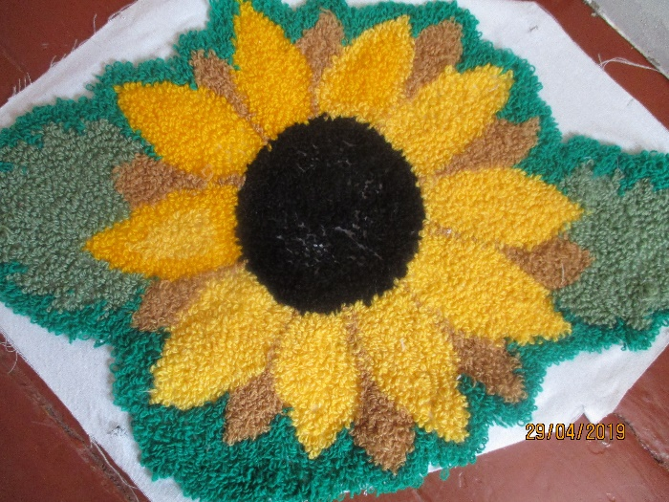
Когда я начинаю размышлять о смысле моей профессии, о том как я живу и работаю, я задаю себе целую цепочку вопросов, я останавливаюсь на моих педагогических ценностях, которые являются базовым компонентом моего педагогического мировоззрения.
Самой главной ценностью для меня является ребенок - неповторимая личность с его способностями и возможностями. Работая над организацией образовательной деятельности детей, стараюсь развивать у каждого ребёнка стремление к проявлению инициативы и самостоятельности, к поиску разумного и достойного выхода из различных жизненных ситуаций. Дети школьного возраста постоянно находятся в движении и каждый в своём пространстве, кто-то играет, кто-то зависает в интернете, кто –то грызёт науку, для них это образ жизни. Большую часть своего личного времени они играют в смартфонах, компьютерах, ноутбуках в целом на их языке зависают. Заметив это несколько лет назад, я стала занимать детей различными видами искусства. Мне вспомнилось из нашего детства различные поделки и рисунки. Важно уметь подвести и узнать неизведанный мир, научить ребенка методом проб и ошибок искать свою цель. Я стремительно нашла много информации по изготовлению поделок. Для начала, я предложила обучающимся окунуться в старину, попробовать выполнить коврик «Ковроткатство» они с огромным интересом начали прокалывать материю и с любопытством смотрели, как зацепляется петля. 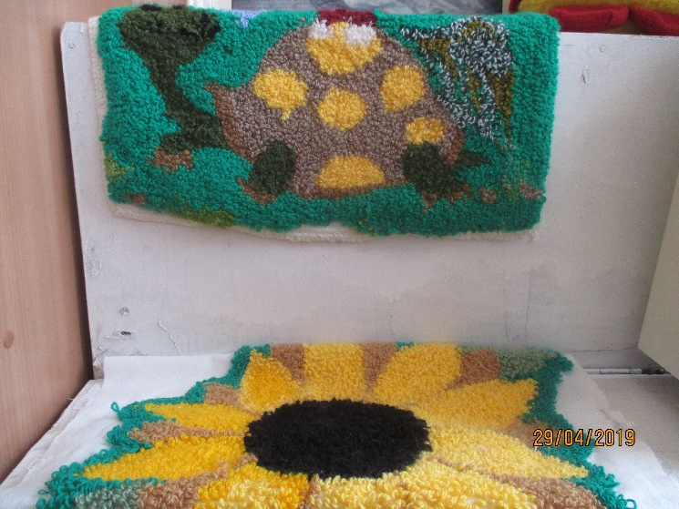
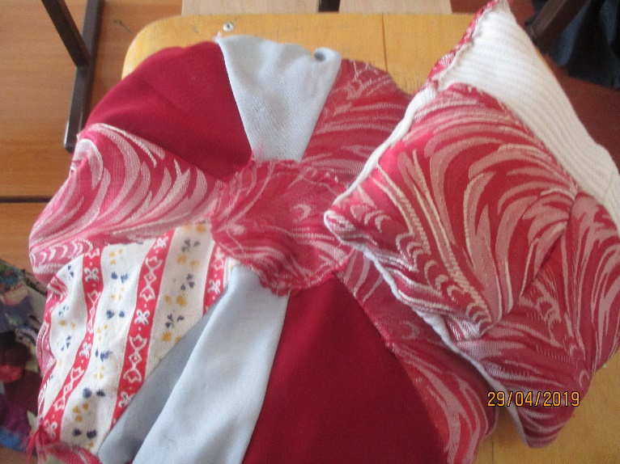
Далее мы все дружно заинтересовались лоскутным шитьём. Выполнили отличное покрывало, подушки и грелку для чайника.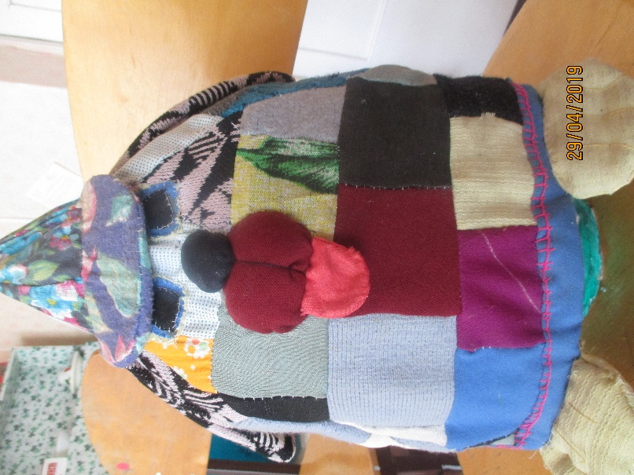
Далее возник вопрос, а как праздновали различные праздники и мы дружно начали к каждому празднику изготавливать различные поделки. Так, например, к празднованию пасхи мы разрисовали деревянные яйца, нарисовали пасхальный кулич.
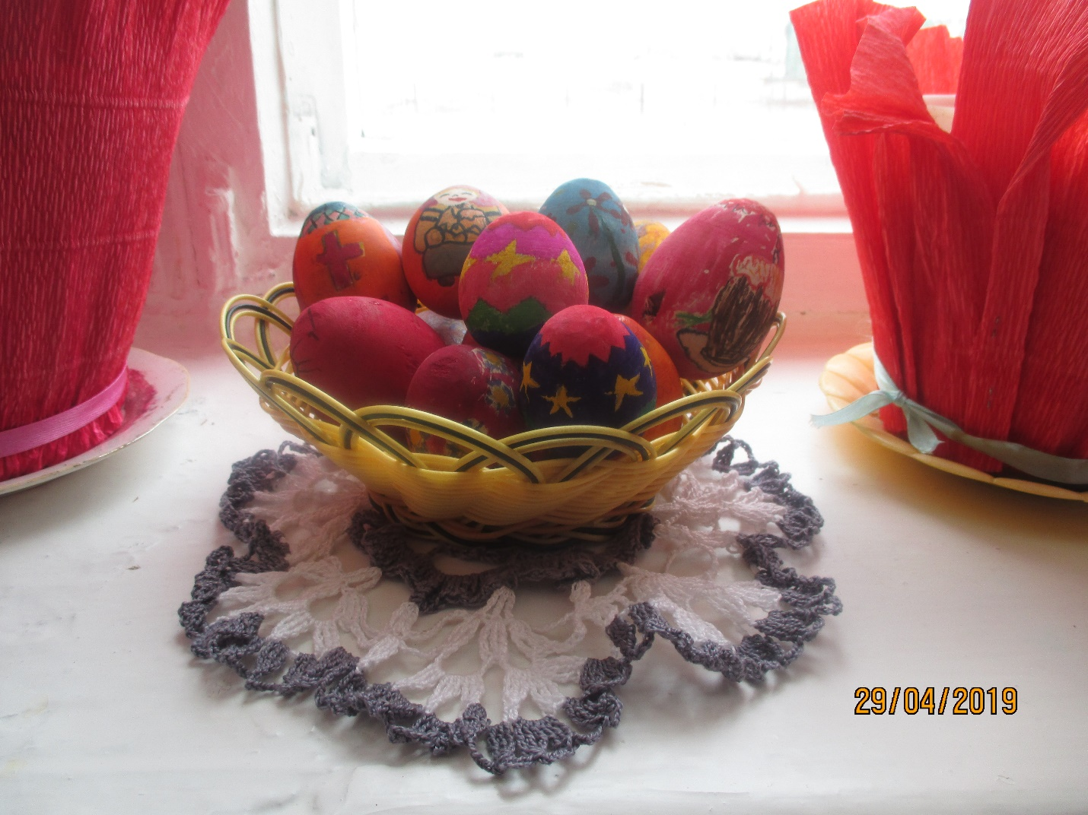
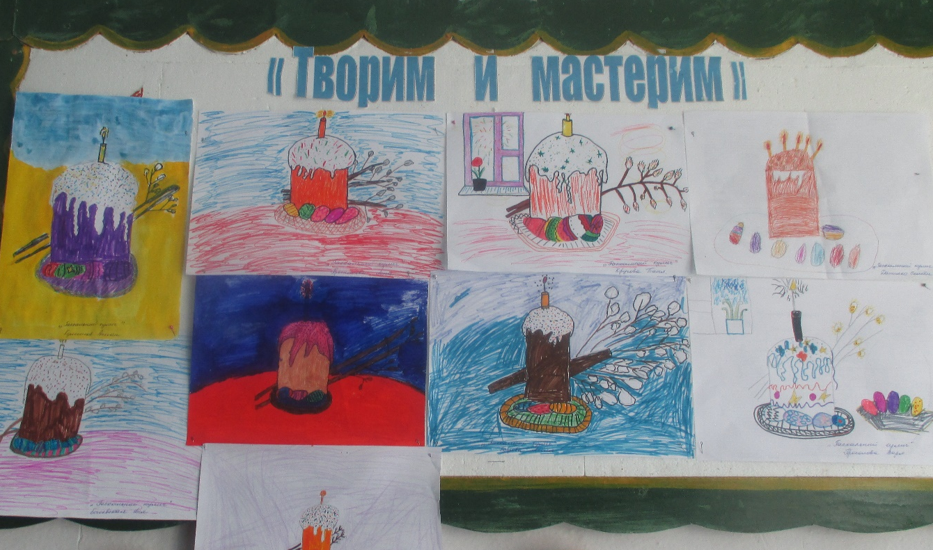
Нужно не забывать, что в любом возрасте ученик хочет играть. И игровые моменты я не забываю и стараюсь, как можно больше с детьми подружиться и найти выход из любой ситуации играя.

